Nicos Weg - Arbeitsblatt 2

Folge 9

Welche Hausnummer suchen Emma und Lisa? _________________________________________________
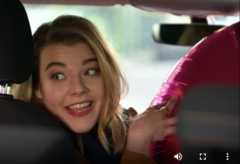
Wie viele zahlen sind das? _________________________________________________
Wer hat Geburstag? _________________________________________________
Was ist das? _________________________________________________

Folge 10

Wie alt ist Lotte? _________________________________________________
Was macht Nico? _________________________________________________
Wie ist die Telefonnummer? _________________________________________________

Folge 11

Was schreibt Lisa? _________________________________________________
Wie ist die Telefonnummer von Lisa? ______________________________________
Wo ist die Polizei? Wie heißt die Straße? ______________________________________
Wie ist die Hausnummer von der Polizei? ______________________________________

Folge 12

Wo sind Lisa und Nico? _________________________________________________
Wer ist Jürgen Brunner? _________________________________________________
Wo wohnt Lisa? _________________________________________________
Welche Informationen soll Nico in das Formular schreiben?
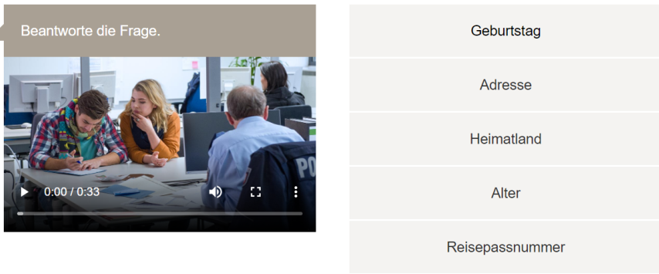

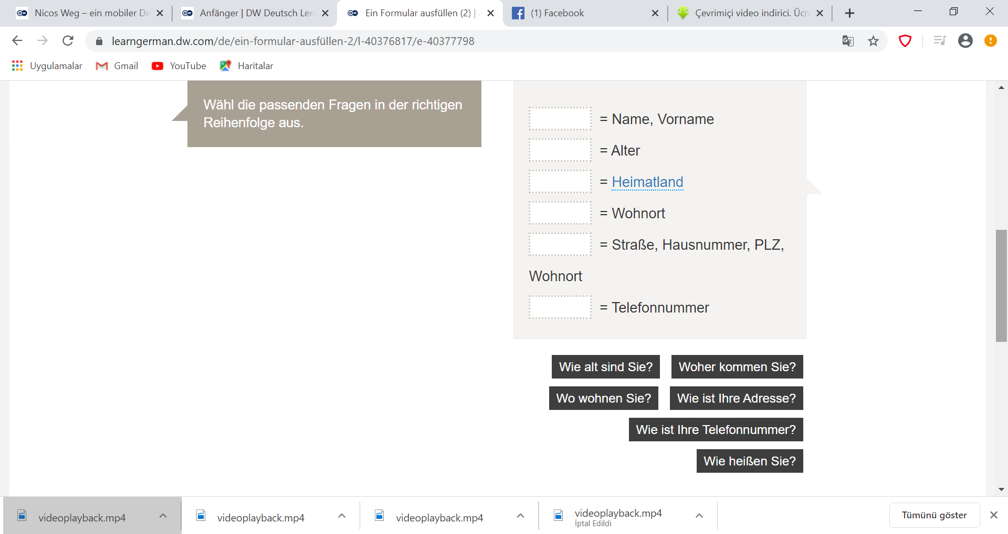
Ordne die Fragen zu!

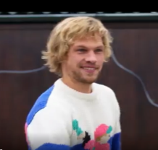
Folge 13

Wie heißt er? ___________________________________________
Wie alt ist er? ___________________________________________

Woher kommt er? ___________________________________________
Wie alt ist Nico? ___________________________________________
Wie heißt sie und wie alt ist sie? _____________________________________
Was haben sie am Abend? _____________________________________
Was ist das Problem? _____________________________________

Folge 14

Welche fünf Getränke bietet Nina an?

Apfelsaft Orangensaft Wasser Bier Limo Wein Milch

Was möchte Lisa trinken? _______________________________________________
Was möchte Sebastian trinken? _________________________________________
Was möchte Nico trinken? _________________________________________
Was möchte Nina trinken? _________________________________________
Hat Nico Hunger? _________________________________________
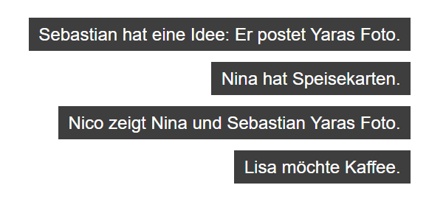
Was passiert wann im Video?

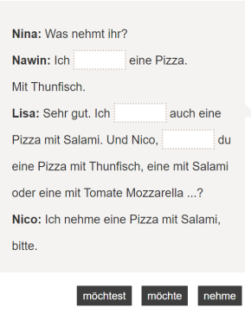

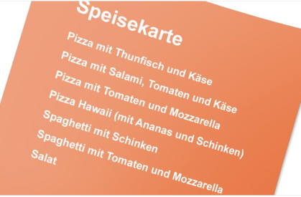
Folge 15

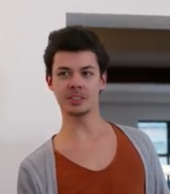

Wie heißt er? _______________________________
Was bestellen sie? _______________________________
Was möchte Nawin essen? _______________________________
Was möchte Nina essen? _______________________________
Was möchte Nico essen? _______________________________
Was möchte Lisa essen? _______________________________
Was sucht Sebastian? _______________________________

Folge 16

Zahlt Lisa zusammen oder getrennt? __________________________________________
Wie viel kostet das Essen? __________________________________________
Zahlt Lisa bar oder mit Karte? __________________________________________
Wie viel zahlt Lisa? __________________________________________
Was isst Sebastian? __________________________________________
Wie viel kostet die Pizza? __________________________________________
Wie heißt die Party von Nawin? __________________________________________

